Перенесем все в левую часть.

Раскрываем скобки.

Приводим подобные члены.

Переносим известные величины в правую часть неравенства c противоположным знаком.

Изменим знаки выражений на противоположные.
При умножении неравенства на отрицательное число знак неравенства меняется на противоположный.

При делении неравенства на положительное число знак неравенства не меняется.

Полученное решение отметим на рисунке.
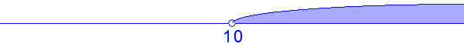
Окончательный ответ: .

